Case 1
Råd, svampe og skadedyr

Besvarelsesform
Opgaven løses i 2 mandsgrupper

Situation
Jens og Marianne har netop slået til på et håndværkertilbud i Udkantsdanmark. Et nedlagt hus- mandssted købt for en god pris. Huset er oprindeligt fra 1892, bygget om et antal gange og står nu foran en større renovering. Desværre er husets tilstand ikke ret god.
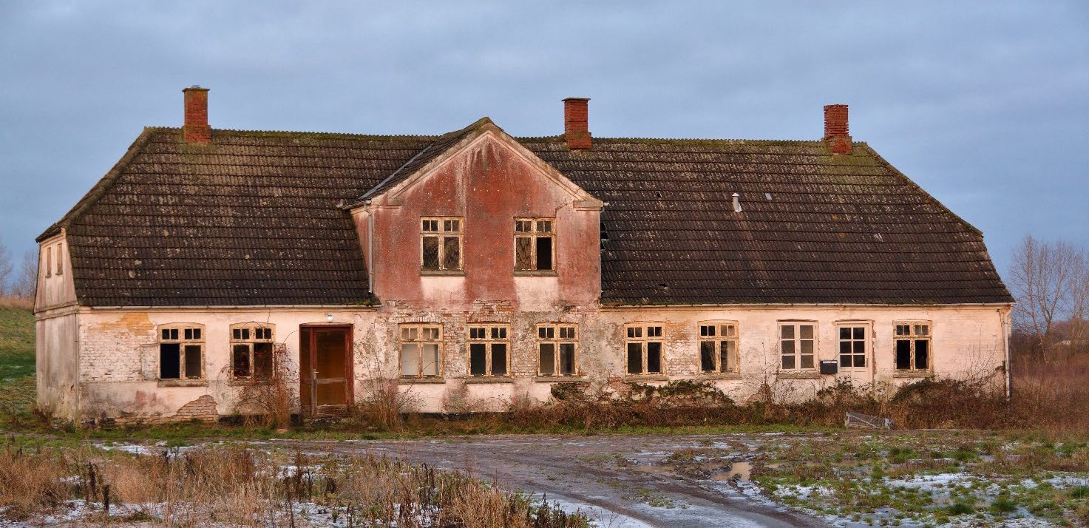
Foto: Colourbox

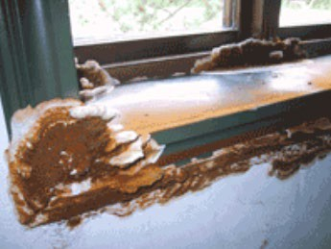
Under renoveringen har Jens fundet flere mere eller mindre spændende ting. I et af værelserne (markeret med rødt ca 16 m2) her fandt han fx en svamp, som ikke ser særlig behagelig ud.

Foto: Protox.dk

Under svampen, som sidder lidt oppe på væggen, ligger der et brunt kanellignende pulver.

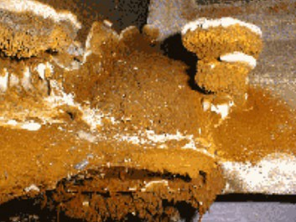
Foto: Protox.dk

I samme rum lidt længere væk fra væggen så Marianne noget lignende, da hun fejede det værste skidt væk.

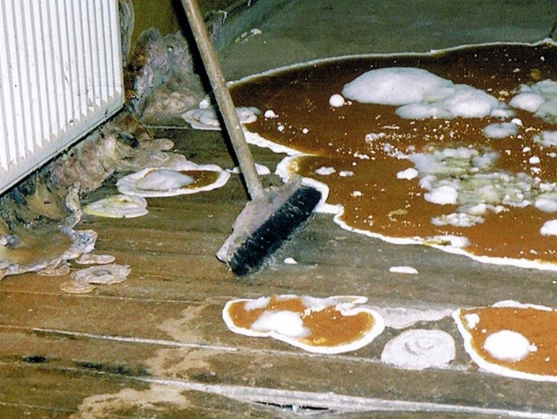
Foto: Byg-erfa.dk

Jens og Marianne har fundet ud af, at gulvet er bygget op på strøer, der er lagt direkte oven på sand/grus/jord kun klodset op på lidt sten og kiler.

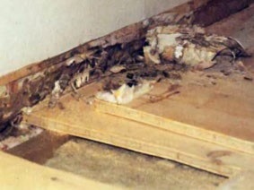
Foto: Byg-erfa.dk

